2x RJ12

Jan Chroust

Modul slouží pro přechod z konektoru RJ12 na hřebínek. Obsahuje dva konektory RJ12 spojené paralelně. Modul byl především navržen pro připojování I2C senzorů ke stavebnici MLAB.

# Technické parametry

|  |  |  |
| --- | --- | --- |
| **Parametr** | **Hodnota** | **Poznámka** |
| Hlavní využití | Přechod z RJ12 na hřebínek |  |
| Rozměry | 30.48 x 50.8 x 16 mm | Výška nad základní deskou |

# Schéma

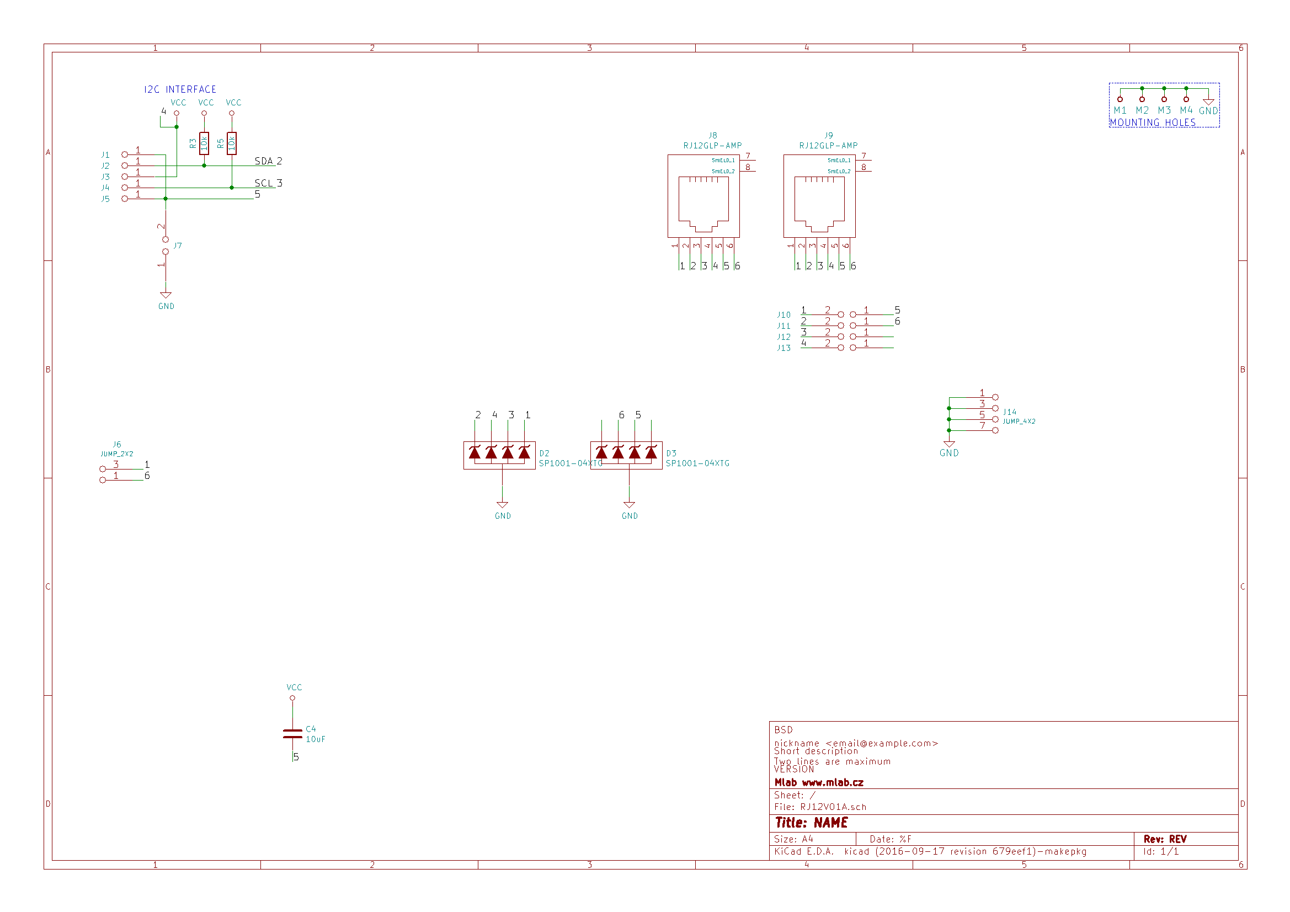

# Osazení a oživení

## Osazení

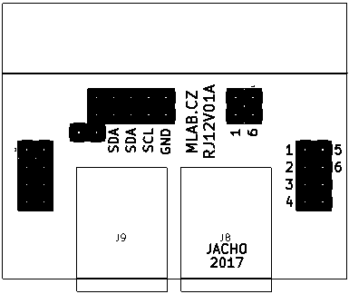 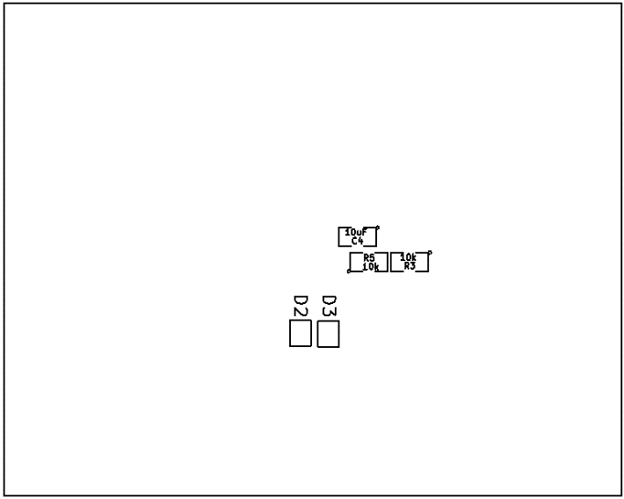

## Rozpis součástek

|  |  |  |  |
| --- | --- | --- | --- |
| **Označení** | **Typ** | **Pouzdro** | **Počet** |
| M2,M1,M4,M3 | HOLE | MountingHole_3mm | 4 |
| J1,J2,J3,J4,J5 | JUMP_2x1 | Straight_2x01 | 5 |
| C4 | 10uF | SMD-0805 | 1 |
| D2,D3 | SP1001-04XTG | SOT-553 | 2 |
| J6 | JUMP_2X2 | Straight_2x02 | 1 |
| J7,J10,J11,J12,J13 | JUMP2_2x1 | Straight_2x01 | 5 |
| R3,R5 | 10k | SMD-0805 | 2 |
| J8,J9 | RJ12GLP-AMP | RJ12GLP-AMP(RJ12) | 2 |
| J14 | JUMP_4X2 | Straight_2x04 | 1 |

## Oživení

Po osazení modulu je dobré provést vizuální kontrolu, případně proměřit, zda na napájení není zkrat. Další oživení není potřeba.